**保安镇便民服务中心 综窗人员业务培训**

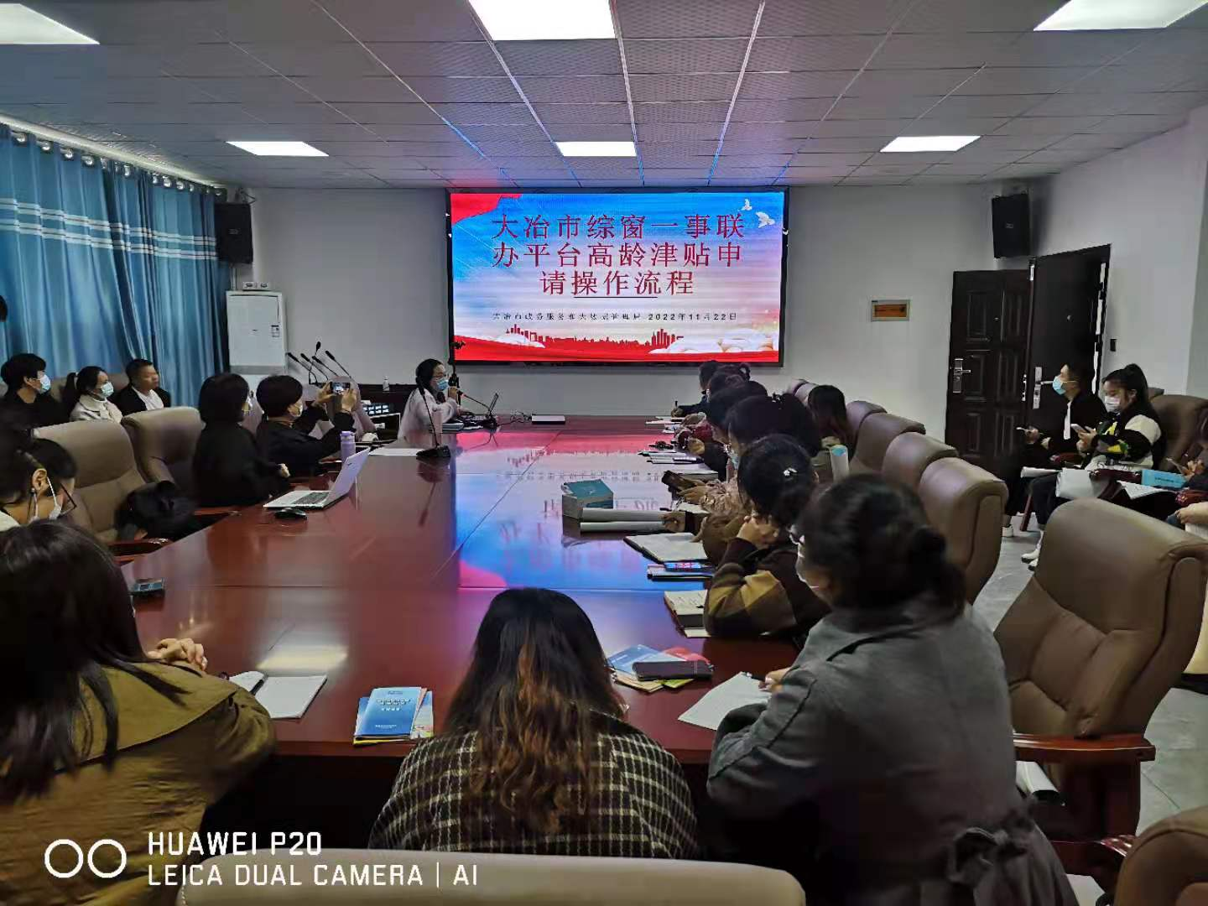

**2022年11月22日，保安镇组织村级政务服务工作人员集中开展业务培训，邀请了市政务服务和大数据管理局业务骨干就相关平台操作进行了细致的讲解**